Uitslag 5e BekerWedstrijd, 13 Juli H.V.K.K. Schelde=Rijn-Kanaal (Oost) Kapelle 2018

 |  | Aantal vissen | Aantal cm | Plaats nummer
1 | Maikel de Groot | 3 | 153 cm | 12
2 | Kees Koens | 2 | 101 cm | 2
2 | Lous Zuidwegt | 2 | 96 cm | 20
4 | Jac Eversdijk | 1 | 68 cm | 15
5 | Leon Smit | 1 | 66 cm | 6
6 | Geerard Priester | 1 | 60 cm | 8
7 | Jan de Groot | 1 | 58 cm | 11
8 | Mevr Dorra v/d Graaff | 1 | 50 cm | 17
9 | Leo Luteijn | 1 | 41 cm | 10
15 | Wim Fleurbaay
15 | Rinus Zuidweg
15 | Gerard Lepoeter
15 | Jan Serier
15 | Cees Lepoeter
15 | Dave Fleurbaay
15 | Jan Zonnevijlle
15 | Rinus Hengsdijk
Totaal | 17 | 13 | 693 cm

De 5e bekerwedstrijd was ook deze keert in het schelde-rijn-kanaal. DE vraag was of hier nog een visje wilde bijten. De deelname was deze wedstrijd ook weer goed nl 17…deelnemers. Om 19.00 uur werd het tijdsein gegeven .Het weer was prima de vangst was matig. Toch nog 53% van de deelnemers met vis . De winnaar werd Maikel de Groot met 3 vissen waaronder een Snoekbaars .De grootste paling werd gevangen door Ko Eversdijk met 68 cm. De deelnemers met 15 punten wisten geen vis te vangen

De volgende wedstrijd is op Zaterdag 25 Augustus achter de breker(biezelinge) Aanvang 13.00 uur (Zie foto impressie hier onder)

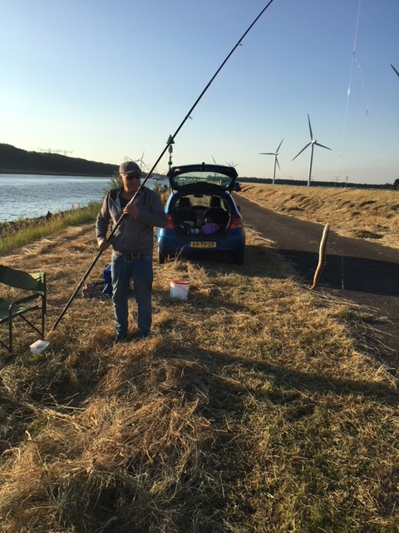
Figuur 1Jan met zijn paling

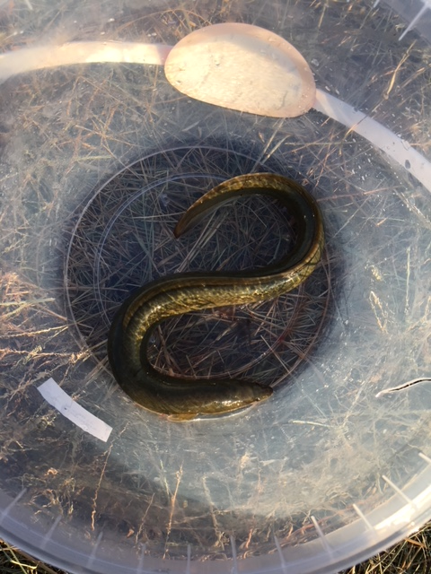

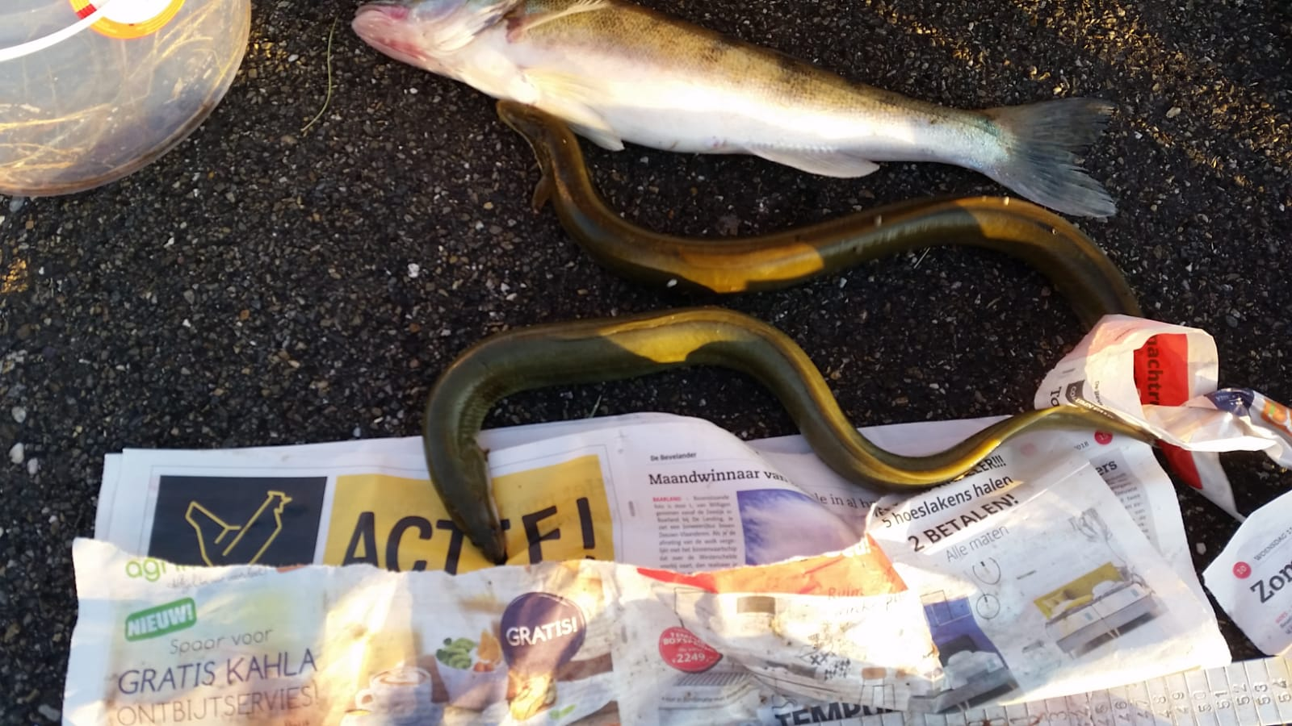
Figuur 2Hier de totale vangst van Maikel

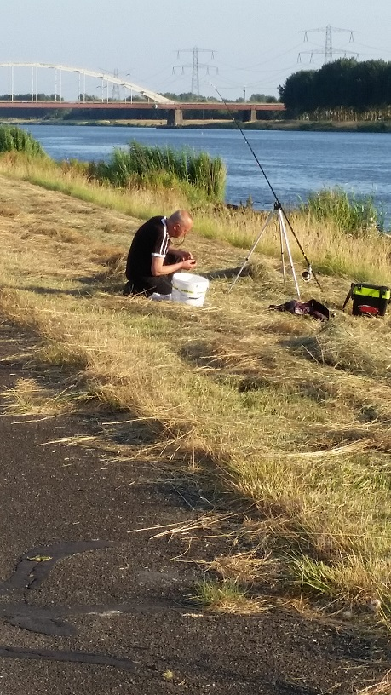
Figuur 3Dave aan het azen
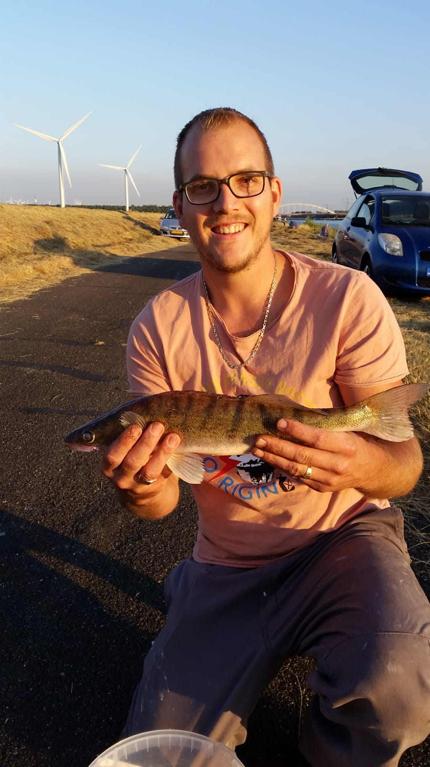
Figuur 4Maikel met zijn snoekbaars

